**油管频道指标体系报告**

# 油管频道指标体系权重及计算方法

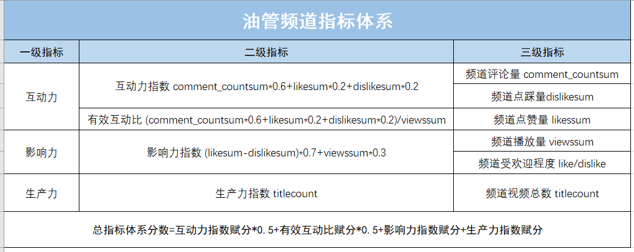

## **权重**

### 三级指标权重

互动力指数，频道评论量权重60%；频道点踩量和频道点赞量合并为频道评价量，均分40%权重。

有效互动比，互动力指数比视频观看量，其中评论量、点踩量、点赞量权重与互动力指数一致。

影响力指数，频道视频播放量基数大，权重30%；频道点赞量-频道点踩量定义为频道评价指数，权重70%。

生产力指数，单一变量——频道视频总数。

### 二级指标权重

互动力，互动力指数和有效互动比各占50%权重。

影响力，单一变量——影响力指数。

生产力，单一变量——生产力指数。

### 一级指标权重

总指标，互动力，影响力，生产力权重各占三分之一。

## 计算方法

### 数据整理

本指标体系只计算单条视频最大播放量时数据，去除乱序录入的数据和乱码后，经access的distinct去重处理，仅保留播放量最大时保留6110条不同视频数据，分属2184个频道。

### 一级指标赋分

一级指标根据指数大小排名后，分等级赋分，分数分为10等，排名前10%赋10分，10%-20%赋9分，第三个层次8分，以此类推。总指标体系分数满分30分，互动力、影响力、生产力各占10分。

### 数据计算

三级指标使用access的sum函数，得到2184个频道的评论量、点踩量、点赞量、浏览量的总数。

一级、二级指标使用excel函数计算。一级指标大小排名使用rank.avg函数，相比传统rank.eq函数精准度更高，更适合赋分。一级指标分等级赋分采用lookup函数（=LOOKUP(排名单元格/COUNTA(列:列),{0,0.1,0.2,0.3,0.4,0.5,0.6,0.7,0.8,0.9,1}+1%%,{10,9,8,7,6,5,4,3,2,1})）。

# 油管频道指标体系计算结果

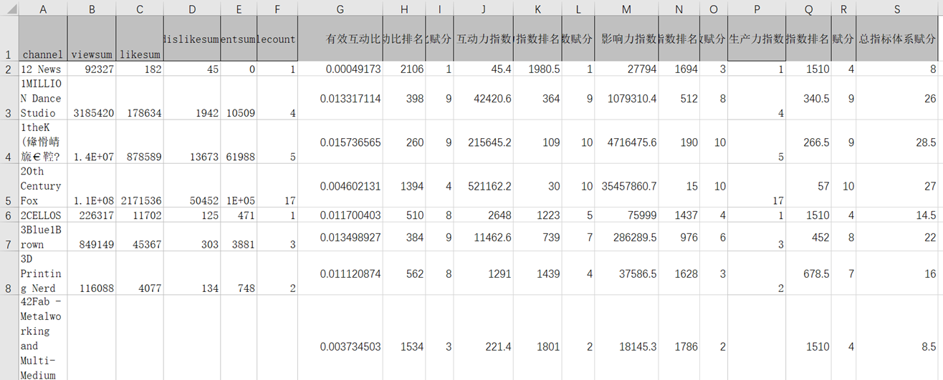

如图所示，详细油管频道指标计算结果在同文件夹下“指标计算过程及结果-赵睿思-油管频道指标体系”excel文件中。其中，90s Commercials、Adam Whitley等70个频道总指标得到6分，频道活跃度最低。IISuperwomanII、jacksfilms、James Charles、Liza Koshy、NikkieTutorials、SMTOWN、ibighit 7个频道总指标赋分为30分满分，频道活跃度为2184个频道中最高的。